Министерство транспорта Российской Федерации
Федеральное государственное автономное образовательное
учреждение высшего образования
«Российский университет транспорта» (РУТ (МИИТ)
Институт транспортной техники и систем управления
Кафедра «Управление и защита информации»
Лабораторная работа №2
На тему:
«Группировка и обобщение данных»
Выполнили: ст. гр. ТУУ-411
Харченко М.А.
Вариант №15
Проверил: доц. Васильева М. А.
Москва 2023

Содержание
1. Цель работы 2
2. Описание задачи 2
3. Экспериментальная часть 3
3.1 Задание №1 3
3.2 Задание №2 4
3.3 Задание №3 5
3.4 Задание №4 6
3.5 Задание №5 7
4. Вывод 8

Цель работы
Изучить операторы SQL на примере СУБД PostgreSQL Pro, необходимые для группировки и обобщения данных. Научиться создавать запросы с агрегатными1 функциями. Разрабатывать отчеты, выполненные по требованиям ГОСТ по НИР.

Описание задачи
- Найти количество различных имен штатов из таблицы Person.StateProvince.
- Найти среднюю и суммарную стоимость, которая больше 10, из таблицы Production.ProductCostHistory.
- Показать количество заказов из разных городов, основываюсь на таблице Person.Address (из выборки исключить пустые поля).
- Найти цвета из таблицы Production.Product, где суммарная и средняя стоимость товаров больше 1000 и 100 соответственно (из выборки исключить пустые поля).
- Вывести DueDate из таблицы Production.WorkOrder, где среднее по OrderQty меньше 10. Добавить столбец с рангом, идущим по порядку, определяя его порядок в зависимости от средней цены. (Использовать DENSE_RANK)

3. Экспериментальная часть

3.1 Задание №1
На рисунке 1 представлен скрипт и результат исполнения задания №1.
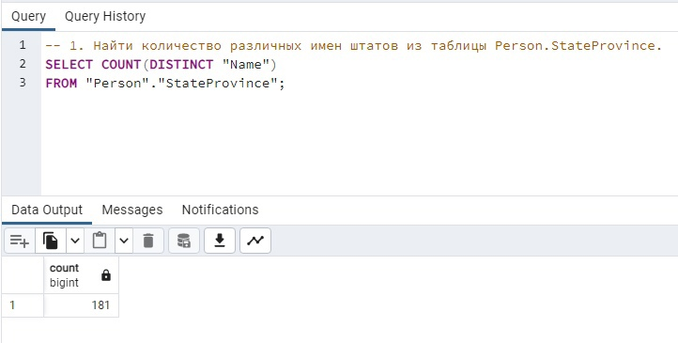
- – Результат исполнения скрипта задания №1

3.2 Задание №2
На рисунке 2 представлен скрипт и результат исполнения задания №2.
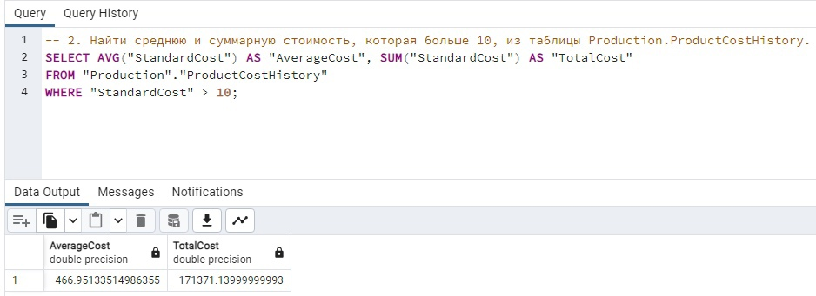
- – Результат исполнения скрипта задания №2

3.3 Задание №3
На рисунке 3 представлен скрипт и результат исполнения задания №3.
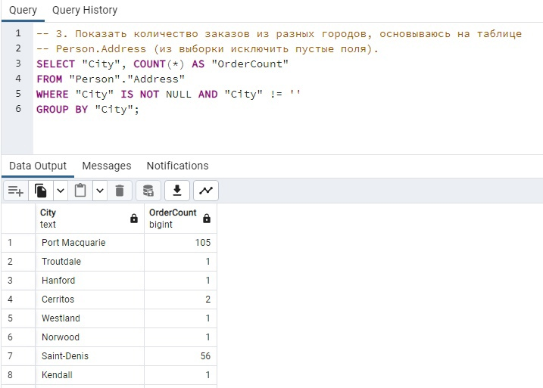
- – Результат исполнения скрипта задания №3

3.4 Задание №4
На рисунке 4 представлен скрипт и результат исполнения задания №4.
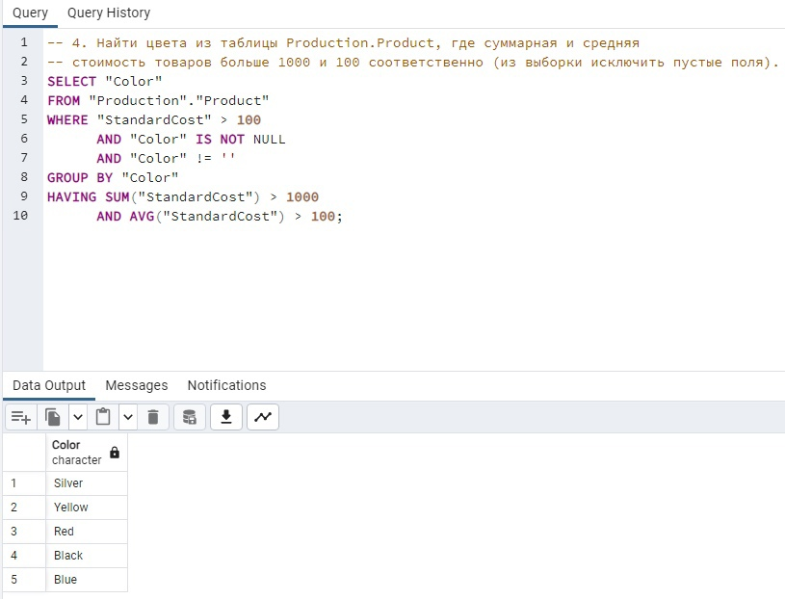
- – Результат исполнения скрипта задания №4

3.5 Задание №5
На рисунке 5 представлен скрипт и результат исполнения задания №6.
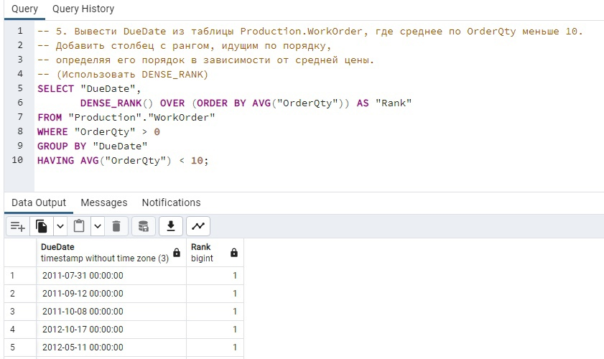
- – Результат исполнения скрипта задания №6

4. Вывод
В ходе изучения операторов SQL на примере СУБД PostgreSQL Pro были освоены основные приемы группировки и обобщения данных. Также была изучена работа с агрегатными функциями, позволяющими выполнять различные вычисления и обобщения данных, такие как суммирование, подсчет числа записей, нахождение среднего значения и т.д.

